**app项目可行性分析报告**

需图标

项目名 ： 校叮当

开发日期：

小组成员： 陈佳敏、徐毓茜、江亮儒、马益亮

**目录**

1．引言 1

1.1编写目的 1

1.2项目背景 1

1.3参考资料 1

2．可行性研究的前提 1

2.1要求 1

2.2目标 2

2.3条件、假定和限制 2

2.4决定可行性的主要因素 2

3．对现有系统的分析 3

3.1工作负荷 3

3.2费用开支 3

3.3人员 3

3.4设备 3

4．技术可行性分析 3

4.1对系统的简要描述 3

4.2处理流程和数据流程 4

4.3采用建议系统可能带来的影响 6

4.3.1对设备的影响 6

4.3.2对用户的影响 6

4.3.3对开发环境的影响 6

4.3.4对经费支出的影响 6

4.4技术可行性评价 6

5．投资及效益分析 6

5.1支出 6

5.2收益 6

6．社会因素可行性分析 7

6.1法律因素 7

6.2用户使用可行性 7

7．结论 7

1. **引言**

**1.1编写目的**

为了让老师和同学们了解本组项目的可行性，以及对本组项目可行性有正确的认识，我们进行了项目的可行性分析。

**1.2项目背景**

（1）开发软件的名称：校园app之校叮当（二手交易为主）

（2）项目的任务提出者、开发者、用户及实现该软件的单位：

任务提出者：

开发者：陈佳敏、徐毓茜、江亮儒、马益亮

用户：在校大学生

实现：所有的开发和测试都由微信开发者工具完成，使用Axure RP进行UI的制作，后端用Java开发，数据库使用MySQL

**1.3参考资料**

**二、可行性研究的前提**

**2.1要求**

建议开发软件的基本要求：

1. 功能：二手交易为主
2. 性能：同校交易服务平台
3. 响应时间：不能超过1s
4. 信息量速率：1M带宽
5. 主存容量：2G
6. 磁盘容量：40G

5.安全性：阿里云服务器的安全性能

1. 安全与保密要求：仅丰富城院学生们的校园生活，使闲置物品达到更大的利用率，不会泄露用户的个人信息，不会推送无关广告
2. 软件相关的其他系统：MySQL数据库
3. 完成期限：期末答辩前完成

## 2.2目标

建议系统的主要开发目标：

1. 人力与设备费用的减少
2. 处理速度的提高
3. 管理信息服务的改进
4. 用户交互界面的美化
5. 人员工作效率的提高

## 2.3条件、假定和限制

1. 建议开发软件运行的最短寿命：通过不断发布新版本尽可能延长其使用寿命
2. 经费来源和使用限制：经费由组员承担，尽可能使用低费用的服务
3. 建议开发软件投入使用的最迟时间：6月中旬
4. 二手交易金额：整数最高6位，小数2位

语言：简体中文

设计：简约的界面，小巧的图标，清新校园

硬件平台：安卓手机

## 2.4决定可行性的主要因素

1. 经费的来源和限制
2. 组员已有的技术水平
3. 组员的学习能力

# 三、对现有系统的分析

## 3.1工作负荷

一周8小时的工作量或更多。

## 3.2费用开支

微信认证：300元

腾讯云服务器：60元

以及资料打印和查阅的费用

## 3.3人员

人员需学习前端、UI设计和后端等相关知识。

## 3.4设备

操作系统：Windows10

软件开发环境：Android Studio，MYSQL，WebStorm

办公软件：Microsoft Office 2013、Microsoft project 2013

界面设计：Axure RP

负载测试：微信开发者工具、Load Runner

# 四、技术可行性分析

## 4.1对系统的简要描述

程序将分为以下四大模块：前端信息聚集和检索模块，用户模块，管理员模块，信息库模块。前端信息聚集和检索模块是程序的核心模块，实现了相应的功能与服务之间的跳转；用户模块和管理员模块对信息拥有不同的权限；信息库模块更新和存放程序将会用到的数据。

客户端，网络协议，服务器配置，数据库，后端交互。

这款软件可能涉及到的技术包括：websocket,node js,PHP,JavaScript,HTML5 ,CSS,Java等。

## 4.2处理流程和数据流程

系统流程图：

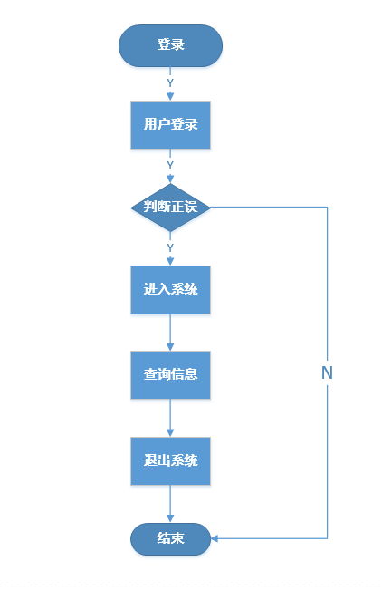

0层数据流图：

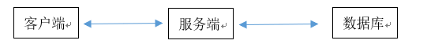

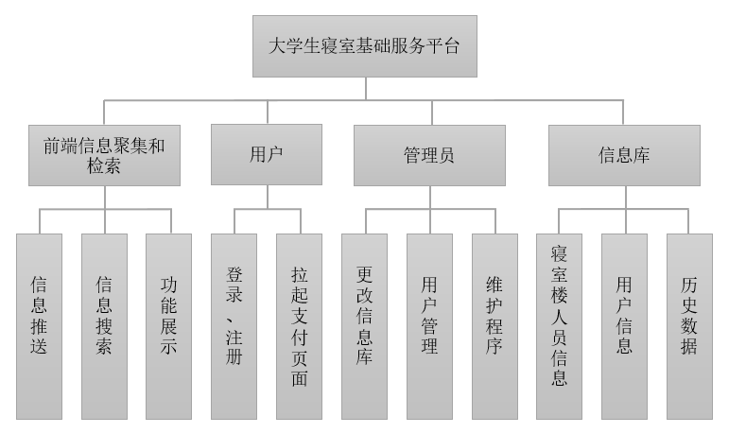

1. **前端信息聚集和检索模块**

前端信息聚集和检索模块是程序的核心模块之一，它会呈现管理员所要给用户展现的内容以及检索用户需要的信息。它可以分为三个部分：

1. 信息推送

本程序主要功能之一就是各位用户要交易的物品信息发放，，主页面上发放交易物品相关信息。

1. 信息搜索

程序支持用户根据关键字快速搜索想要的内容。

1. 功能展示

主页面会展示改程序支持的几项功能，帮助用户快速跳转。

1. **用户模块**

程序会根据用户的信息匹配信息库中的数据，并展示相应的页面。用户模块包括以下两个部分：

1. 登录、注册

程序会请求是否授权用学号密码登录，若未进行实名认证,则不可使用。若与信息库不符会无法注册。

1. **管理员模块**

管理员模块是面向程序的后台管理人员，它在用户模块所具有的功能上

增加了更改信息库，用户管理，维护程序等功能。管理员模块包括以下三个 部分：

1. 更改信息库

管理员可以更改每日需发放的内容，交易信息的变动需及时更新到信息库中。

1. 用户管理

管理员可以查询已注册用户的信息，以及对用户的各项属性进行增加、删除、修改等操作。

1. 维护程序

管理员可根据实际使用情况对程序进行删除和增加功能。

1. **信息库模块**

信息库模块是程序的另一个核心模块。它的功能是储存管理员和用户所要用到的数据，该模块可以被分为两个部分：

1. 用户信息

储存注册用户信息，供管理员查看和处理。

1. 历史数据

不是最新但可能会有用处的历史数据也会储存在信息库中。

## 4.3采用建议系统可能带来的影响

### 4.3.1对设备的影响

需要为安卓系统的移动设备

### 4.3.2对用户的影响

需要用户进行实名认证

### 4.3.3对开发环境的影响

大多数的开发工作都在电脑工具上进行

### 4.3.4对经费支出的影响

若要实现支付功能，需花钱得到支付宝平台的许可认证。

## 4.4技术可行性评价

由技术可行性分析可得，本项目开发环境不难搭建，若根据项目计划进行学习和开发，一定能在期望时间内完成甚至超前完成。

# 五、经济可行性分析

## 5.1支出

时间可以说是唯一的成本，后期对于产品在实际应用中需要完善的需求和维 护更新的成本不算其中，利益可观。方便校园生活，加强校园交互，可以说 是对社会的一种贡献。

预计项目工作时间3个月：

17（时薪）*1.5（每日工作小时）*30（一个月的时间）*3（月数）*4（人数）=9180

服务器预计70元。

合计需支出9250。

## 5.2收益

仅作课程学习使用，不考虑收益

# 六、社会因素可行性分析

## 6.1法律因素

软件由组员自主命题，自主开发，不存在侵犯版权问题，且不会泄露用户的个人信息

## 6.2用户使用可行性

大学生对于各种信息平台的接受度和依赖度普遍非常强，但是市面上的生活服务类应用软件鱼龙混杂，针对大学生的需求，以大学生的利益为基本出发点提供信息方便大学生的学习生活的应用软件还少之又少。互联网技术和移动智能终端的飞速发展，促使越来越多的高校学生更愿意通过移动智能终端平台连接互联网。于是针对大学生群体的校园APP也诞生了。

校园APP针对的是在校大学生，APP发布的所有内容，是结合同学们的生活体验，由专门的资料搜集整理人员进行搜集整理筛选确认之后再发布的，有的信息发布都是以方便大学生生活为基本出发点。

# 七、结论

根据可行性分析报告，我们可以得出如下结论：

在基本框架建立，且组员对分配任务的技术和软件的熟悉度达标后，本项目可着手组织开发。

**二、技术可行性分析**

客户端，网络协议，服务器配置，数据库，后端交互。

这款软件可能涉及到的技术包括：websocket,node js,PHP,JavaScript,HTML5 ,CSS,Java等。

**JavaScript:** 这是一种直译式脚本语言，内置支持类型。浏览器通过 JavaScript 向服务器发出建立 WebSocket 连接的请求，连接建立以后，客户端和服务器端就可以通过 TCP 连接直接交换数据。

**CSS（**界面优化）：通过CSS进行优化。

**WebSocket API**:WebSocket是HTML5开始提供的一种在单个TCP连接上进行全双工通讯的协议，在WebSocket API中，浏览器和服务器只需要做一个握手的动作，然后，浏览器和服务器之间就形成了一条快速通道。两者之间就直接可以数据互相传送。在实现WebSocket连线过程中浏览器发出WebSocket连线请求，然后服务器发出响应，这个过程称为“握手”。

**Node.js**（建设网站）：Node.js是一款web框架，用来建设网站。

简单的说 Node.js 就是运行在服务端的 JavaScript。Node.js 是一个基于Chrome JavaScript 运行时建立的一个平台。Node.js是一个事件驱动I/O服务端JavaScript环境，基于Google的V8引擎，V8引擎执行Javascript的速度非常快，性能非常好。

Node.js就是让JavaScript(js)可以实现服务器上的开发。JavaScript(前端语言)+node.js(JavaScript的运行环境)=实现服务器上的开发(后端技术)，也就是说js+node.js实现了后端开发的技术。

**PHP（超文本预处理器）**：PHP支持几乎所有流行的数据库以及操作系统，是一种通用开源脚本语言，主要适用于Web开发领域。PHP是将程序嵌入到HTML（标准通用标记语言下的一个应用）文档中去执行，执行效率比完全生成HTML标记的CGI要高许多；PHP还可以执行编译后代码，编译可以达到加密和优化代码运行，使代码运行更快。

**三、经济可行性**

时间可以说是唯一的成本，后期对于产品在实际应用中需要完善的需求和维护更新的成本不算其中，利益可观。方便校园生活，加强校园交互，可以说是对社会的一种贡献。

**四、操作可行性**

1. 后台数据库的及时更新
2. 使用websocket来实现双向通信
3. 通过使用vue.js或者MUI来构建前端页面，使用node.js来构建服务端程序，使用MYSQL数据库来存储用户个人信息，服务器是存放在云端上的